Ο ΚΡΟΚΟΔΕΙΛΟΣ ΧΑΠ
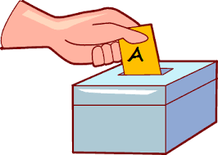
Ο κροκόδειλος ΧΑΠ είναι ένα παιχνίδι που αφορά την αναγνώριση γραμμάτων.
Δ
φ
δ
Σε τετράγωνα χαρτάκια γράφουμε την άλφα βήτα, κεφαλαία και μικρά.
Βρίσκουμε ένα χάρτινο κουτί ή ένα τάπερ ή ένα τσαντάκι ή ότι άλλο σκεφτείτε και βάζουμε μέσα τις καρτέλες με τα γράμματα και τρεις ακόμα που να γράφουν την λέξη ΧΑΠ.
Ο κάθε παίχτης τραβάει χωρίς να βλέπει ένα γράμμα, αν το αναγνωρίσει το κερδίζει.
Όποιος τραβήξει την καρτέλα με την λέξη ΧΑΠ χάνει όλες τις καρτέλες που έχει μαζέψει.
Νικητής είναι όποιος κερδίσει τις περισσότερες.
Β
ΧΑΠ
β

ΚΑΛΗ ΔΙΑΣΚΕΔΑΣΗ!!!!

